# ****Отчет по проведенным мероприятиям на тему «Безопасное колёсико» в МБОУ «Выйская СОШ" детский сад «Капелька»****

Обучение правилам дорожного движения в детском саду — это важная необходимость, поэтому различные мероприятия по ПДД всегда актуальны в нашем детском саду.   
Основной **целью** проведения недели «Безопасное колёсико» является формирование навыков безопасного поведения на дорогах, адаптации детей к транспортной среде.

В течение всей недели безопасности были проведены следующие формы работы с детьми:  
• игровые занятия познавательного цикла;  
• беседы;  
• рассматривание иллюстраций;  
• чтение художественной литературы;

• лепка «Дорожный знак»;  
• развивающие, познавательные, сюжетно-ролевые, подвижные игры;

• коллективная работа «Макет дорожного полотна».

В течение недели с детьми были проведены тематические беседы о правилах дорожного движения «Правила поведения на дороге, в транспорте, на улице», «Дорожные знаки», «Виды транспорта». На групповых информационных стендах были представлены консультации для родителей по тематике безопасного дорожного движения.

Особое внимание уделяется созданию развивающей среды. В нашем детском саду имеются карточки «Дорожные знаки», где дети с удовольствием их рассматривают и играют с ними, и даже некоторые из них слепили на занятии, также имеется макет светофора, который дети сделали сами. Имеются атрибуты для проведения ролевых игр (фуражка полицейского, жезл, специальные жилеты со светоотражателями). Вся проводимая с детьми работа по обучению детьми дорожной грамоте носит систематический характер, методика занятий разнообразна.

Таким образом, неделя безопасности дорожного движения в детском саду прошла целенаправленно, и эффективно.

Лепка «Дорожные знаки»

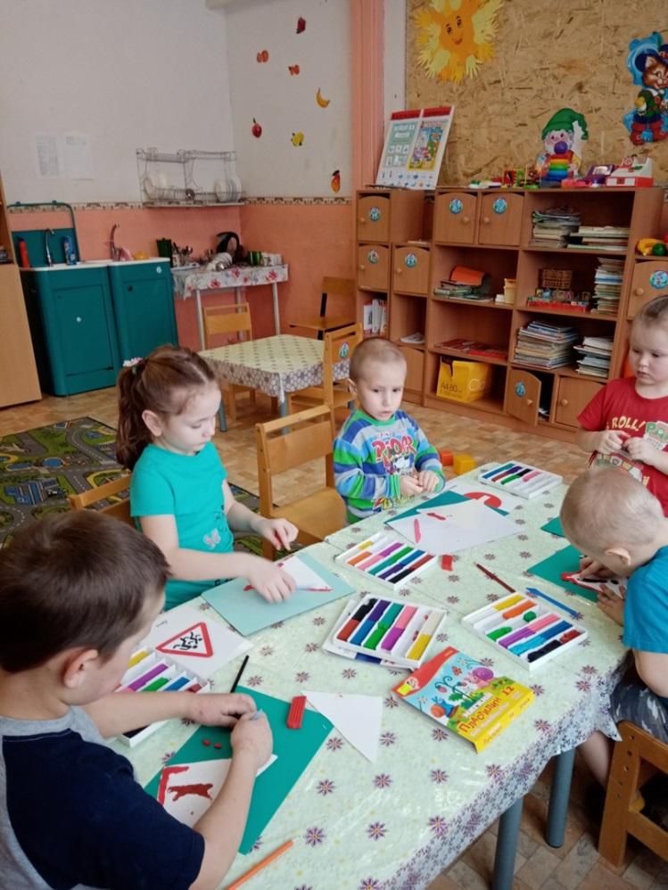

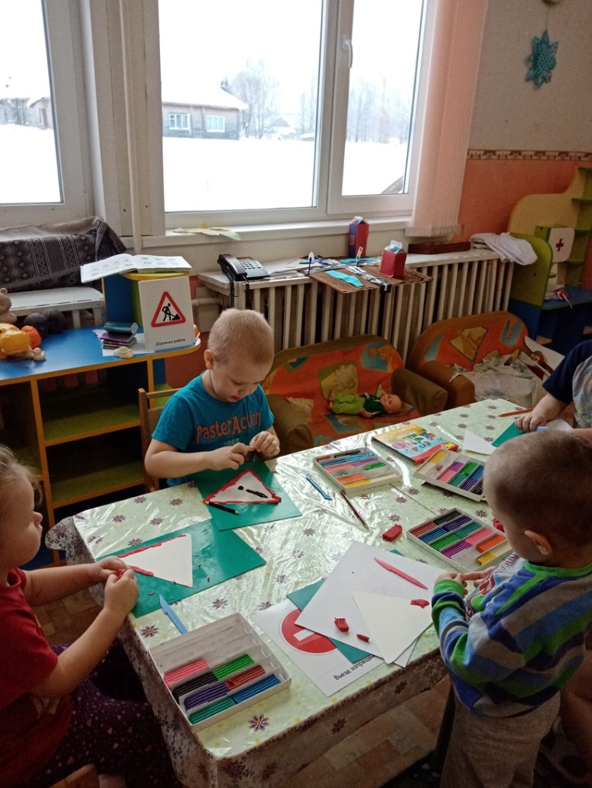

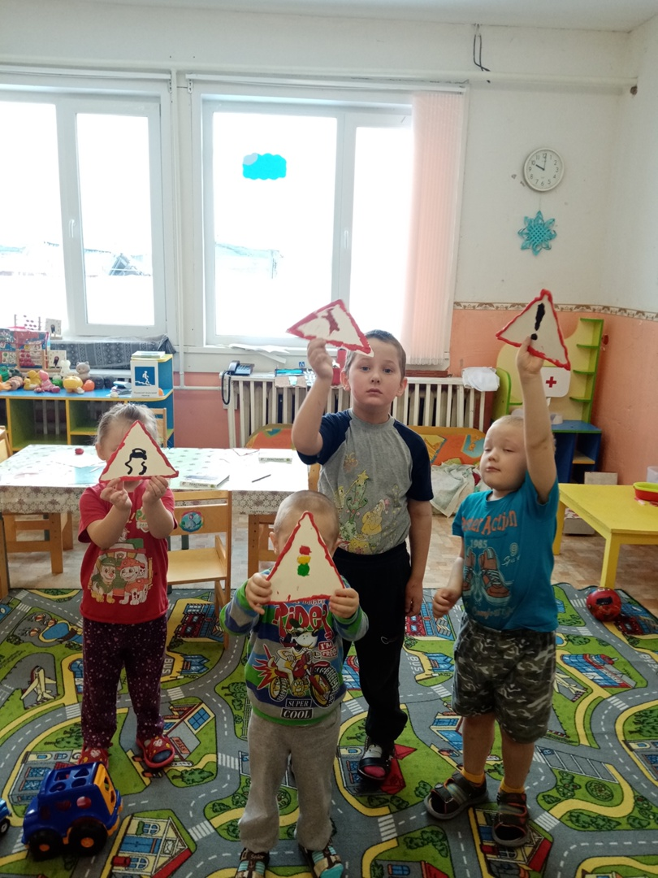 Макет дорожного полотна

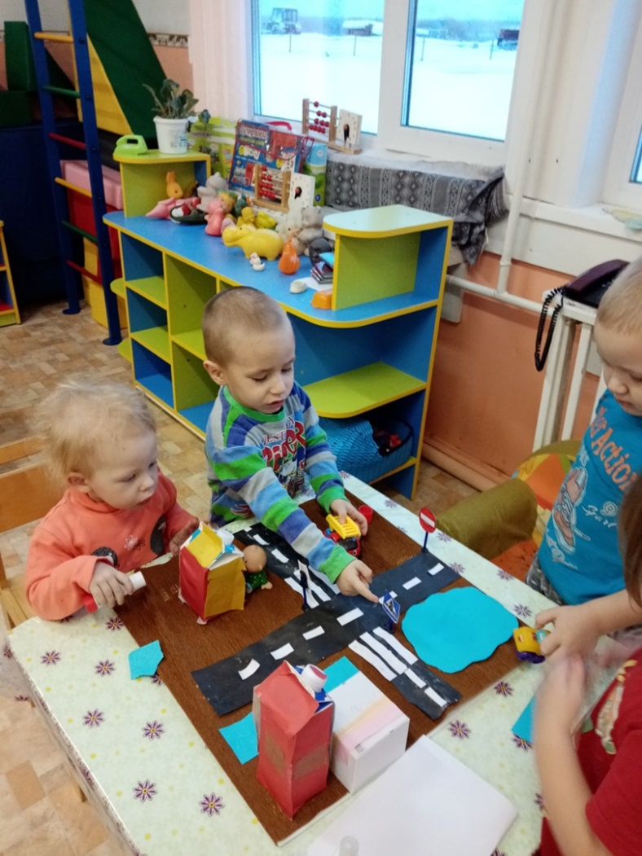

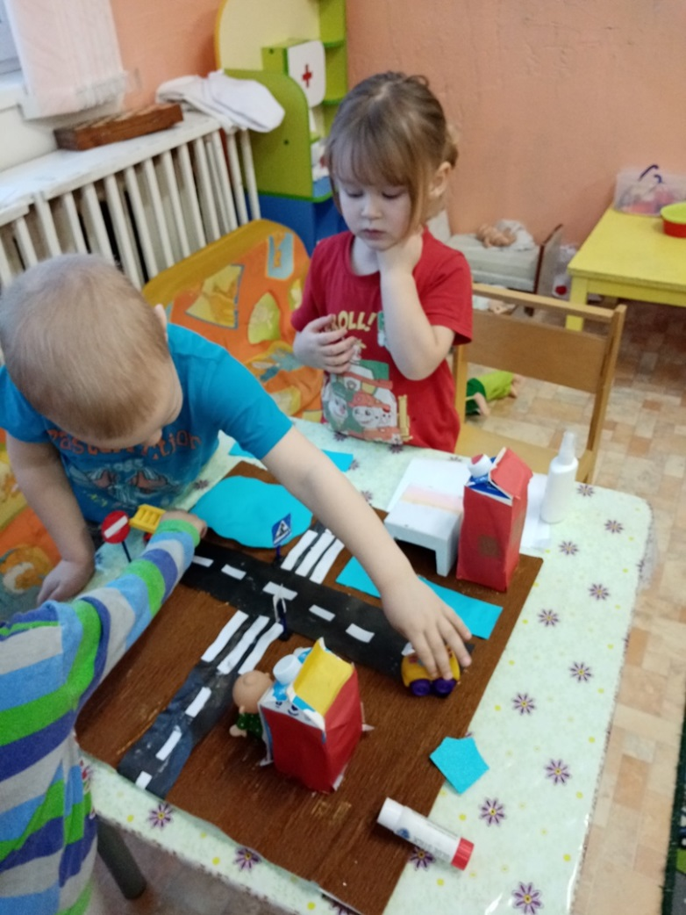

Экскурсия к памятнику (в сигнальных жилетах)

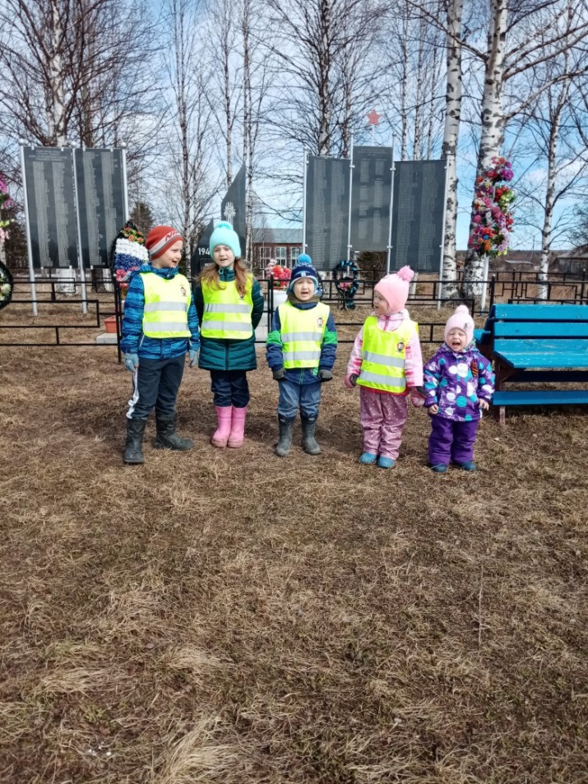

Подвижные игры с обручем «Кто самый быстрый»

